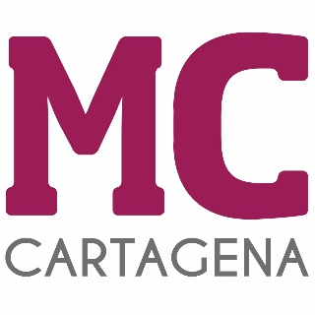

MOCIÓNQUE PRESENTA MARÍA DOLORES RUIZ ÁLVAREZ, CONCEJAL DEL GRUPO MUNICIPAL MC CARTAGENA, SOBRE `ERMITAS MONTE MIRAL´

Recientemente, la Dirección General de Patrimonio Cultural ha emitido en el expediente OBR426/2023 una nueva resolución sobre el eremitorio del Monte Miral relacionada con la ejecución de la sentencia firme del TSJ NÚMERO 279/2023 de fecha 17 de mayo, que estimó conforme a derecho el expediente sancionador 1/2020.

Dicha sentencia ha sido ejecutada en cuanto a la sanción económica, pero no en cuanto a la ejecución de las obras de consolidación del único complejo eremítico de la región, instando la Asociación Cartaginense la ejecución de las mismas en noviembre de 2023.

La nueva resolución, cuya copia adjuntamos, para conocimiento del pleno municipal, insta a una actualización de los proyectos autorizados entre los años 2017 y 2019 fijando un plazo de tres meses para el comienzo de las obras.

Por todo lo anteriormente expuesto, la concejal que suscribe eleva al Pleno la siguiente

MOCIÓN
Que el Pleno municipal inste al Gobierno local a que solicite su personación como interesado en el expediente OBR426/2023 con la finalidad de apoyar en la ejecución de la nueva resolución a la Dirección General de Patrimonio de la CARM, jurídica y técnicamente.

Cartagena, a 22 de febrero de 2024

Fdo. Jesús Giménez Gallo Fdo. María Dolores Ruiz Álvarez
Portavoz Grupo municipal MC Concejal Grupo municipal MC

A LA ALCALDÍA – PRESIDENCIA DEL EXCMO. AYUNTAMIENTO DE CARTAGENA

